Anleitung zur Installation des USBprog3.0 Brenners

1. Software

1.1 vorab Softwareinstallationen:

- gegebenenfalls ’USBprog-0.2.0’ installieren (→D:\Sebastian\USBprog3.0 – AVR\(1)USBprog-0.2.0)
- gegebenenfalls ’LibUSB’ installieren (→ D: \Sebastian\USBprog3.0 – AVR\libusb-win32-filter-bin-0.1.12.1.exe)
- optional WinAVR installieren, wenn das Programmieren in ’avrgcc’ gewünscht ist
(→ D:\Sebastian\USBprog3.0 – AVR/WinAVR-20100110-install.exe)
- gegebenenfalls ’AVRStudio4’ inklusive Treiber ’Jungo USB’ installieren
(→ D:\Sebastian\USBprog3.0 – AVR/AvrStudio4Setup.exe)
enthält den Treiber für den Atmel AVRISPMKII
- gegebenenfalls ’AVRStudio4.18/ServicePack3’ installieren
(→ D:\Sebastian\USBprog3.0 – AVR/AVRStudio4.18SP3.exe)

2. Bootloader

2.1 Initialisierung des Bootloaders

Um zu prüfen, ob ein Bootloader auf dem Chip des USBprog3.0 installiert ist, wird der Jumper JP3 an den Pins 2 und 3 gesetzt (Programmiermodus). Bevor der USBprog an den Computer angeschlossen wird, muss der Jumper JP1 ebenfalls gesteckt sein.
Nun verbindet man den Brenner mit dem USB-Anschluss des PCs, wenn die LED1 (rot) jetzt blinkt, ist bereits ein Bootloader installiert. Falls dies nicht der Fall sein sollte, muss der Bootloader noch in den Chip gebrannt werden.

2.2 Aufspielen des Bootloaders

Benötigte Hardwarekomponenten (vorhanden!):

- Atmel AVRISPMKII
- ISP-Adapterplatine (von ’6-pol. ISP’[Stiftleisten] auf ’10-pol. ISP’[90°abgewinkelte Stiftleistenwanne])
- 10-poliges Flachbandkabel

Der Atmel AVRISPMKII wird mit der 6-poligen Stiftleistenwanne auf der ISP-Adapterplatine und der USB-Schnittstelle am PC verbunden. Der USBprog3.0 wird mit der 10-poligen Stiftleistenwanne über das Flachbandkabel gesteckt. Jetzt müssen die Jumper JP1 (Bootloader), Jumper JP2 (Pin 1 und 2 [Spannungsversorgung des AVRISPMKII über Schottky-Diode]) und der Jumper JP3 (Pin 2 und 3) geschlossen werden, bevor der USBprog3.0 mit einer USB-Schnittstelle des PCs verbunden wird.

Nun öffnet man ’AVRStudio4’
C:\Program Files\Atmel\AVR Tools\AvrStudio4\AVRStudio.exe

Man beendet das kleine Fenster einfach, weil es zum uploaden des Bootloaders nicht notwendig ist.
In der Reiterleiste klickt man den ’Connect’-Button an:

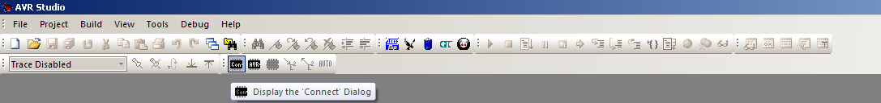

Folgendes Fenster öffnet sich:

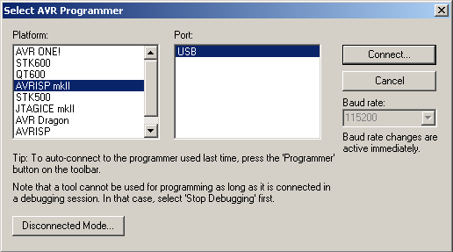

Links gibt man den ’AVRISP mkII’ als Programmer an und rechts wählt man die USB-Schnittstelle aus. Anschließend klickt man auf ’Connect…’

Folgendes Fenster öffnet sich, wenn man alles richtig angeschlossen hat:
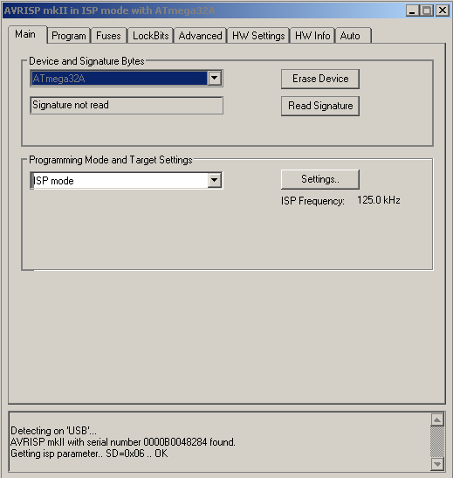

Man wählt den Chip auf dem USBprog3.0 aus (Atmega32A) und klickt auf ’Read Signature’.
Anschließend sollte folgende Meldung im Fenster erscheinen: ’Signature matches selected device’. Danach navigiert man oben im Reiter auf ’Program’.

Im ’Flash’ (Speicher) wählt man die HEX-Datei mit der Firmware des usbprogBase.
(D:\Sebastian\USBprog3.0 – AVR\usbprog_base.hex)
Mit dem Klick auf den Button ’Program’ wird der Bootloader in den Chip gebrannt und bleibt dort immer bestehen.
Am Ende führt man zur Sicherheit noch einmal die Initialisierung des Bootloaders durch (2.1).
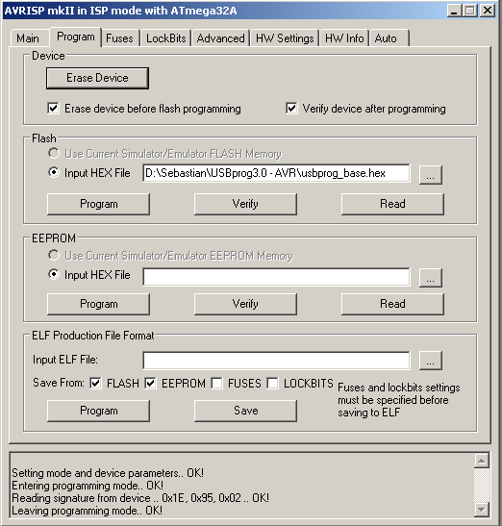

3.USBprog3.0

3.1 Treiberinstallation für den USBprog3.0

Den Jumper JP1 des USBprog stecken. Anschließend den USBprog3.0 per USB-Schnittstelle an den PC anschließen. Falls die Hardware nicht richtig erkannt wird, muss ein Treiber manuell im ’Geräte-Manager’ installiert werden, der unter folgendem Pfad liegt:
C:\Program Files\USBprog\driver
Die Warnung von Windows während der Treiberinstallation kann ignoriert werden.
Windows erkennt die Hardware, wenn der Bootloader programmiert ist.
Falls ein anderer Treiber schon installiert sein sollte, muss dieser vor der Treiberinstallation deinstalliert werden (’Rechtsklick’→ ’Deinstallieren’).

3.2 USBprog3.0 mit AVRStudio4 programmieren

Damit AVRStudio4 den USBprog3.0 als einen Programmer erkennt, muss die Firmware ’avrispmk2.bin’ auf den Mikrocontroller geladen werden. Hierzu wird der USBprog3.0 ohne jeglichen Jumper an den Computer angeschlossen und das Programm ’USBprog GUI’ geöffnet. Es erscheint das folgende Fenster:

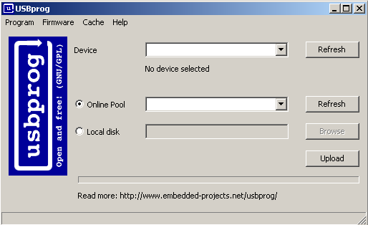

Unter ’Device’ müsste man nun Zugriff haben auf:

Usbprog in update mode

Dies muss auch ausgewählt werden.

Statt ’Online Pool’ klickt man auf ’Local disk’ und gibt folgenden Dateipfad an:
D:\Sebastian\USBprog3.0 – AVR\avrispmk2.bin

Anschließend wählt man ’Upload’ aus und die Firmware wird in den Chip gebrannt.
Der USBprog3.0 wird im ’Geräte-Manager’ unter ’Jungo’ als ’AVRISP mkII’ angezeigt.
Zuletzt öffnet man AVRStudio4 und klickt auf den ’Connect’-Button (s.o.). Dort wählt man im Fenster ’Select AVR Programmer’dasselbe aus wie in 2.2 und der USBprog3.0 wird von AVRStudio4 erkannt. Nun kann mit dem Programmieren begonnen werden.

